L1 2

BCI-BP-BP-L1-1. 构建任务不定期执行 2

L2 2

BCI-BP-BP-L2-1. 实现每日自动构建 2

BCI-BP-BP-L2-2. 根据发布策略细分构建类型, 比如发布构建、测试构建 2

L3 2

BCI-BP-BP-L3-1. 实现定期自动执行和代码提交触发构建 2

1) 降为2级：feature分支没有提交触发自动构建，而是合并到master时，触发master构建。 2

BCI-BP-BP-L3-2. 明确定义构建计划和规则，并在研发团队内共享 6

L4 6

BCI-BP-BP-L4-1. 实现按需制定构建计划 6

L5 6

# 

# L1

## BCI-BP-BP-L1-1. 构建任务不定期执行

# 

# L2

## BCI-BP-BP-L2-1. 实现每日自动构建

## BCI-BP-BP-L2-2. 根据发布策略细分构建类型, 比如发布构建、测试构建

# 

# L3

## BCI-BP-BP-L3-1. 实现定期自动执行和代码提交触发构建

### 降为2级：feature分支没有提交触发自动构建，而是合并到master时，触发master构建。

**申述材料说明：申述目标4级**

每个迭代平均20-30个业务故事，每个业务故事涉及2-4个微服务（共计9个微服务和3个非微服务），每个微服务对应一条流水线，为了节约管理成本，未针对每个feature分支创建一条流水线，而是为主干分支创建了对应流水线。

为了保持测试环境相对稳定（行外商户在测试环境做接入联调测试），开发人员push之后按需通知CI同事可立即从feature分支合并到主干分支进行发布，以支持按需部署机制，在进行分支合并之前，开发人员通过联调自测来保证feature分支代码质量。

相反，也并非每个微服务在每个迭代都会被修改到，依赖实际业务故事需求，故而有的微服务在一个迭代周期内发布频繁，而个别微服务发布不频繁。因此并没有要求做每日构建。

请参考组织级的《招商银行DevOps评估结果申述书》第一点。

基于dev和st和uat统一分支发布原理，特性分支频繁合并主干记录。

特性分支合并记录。

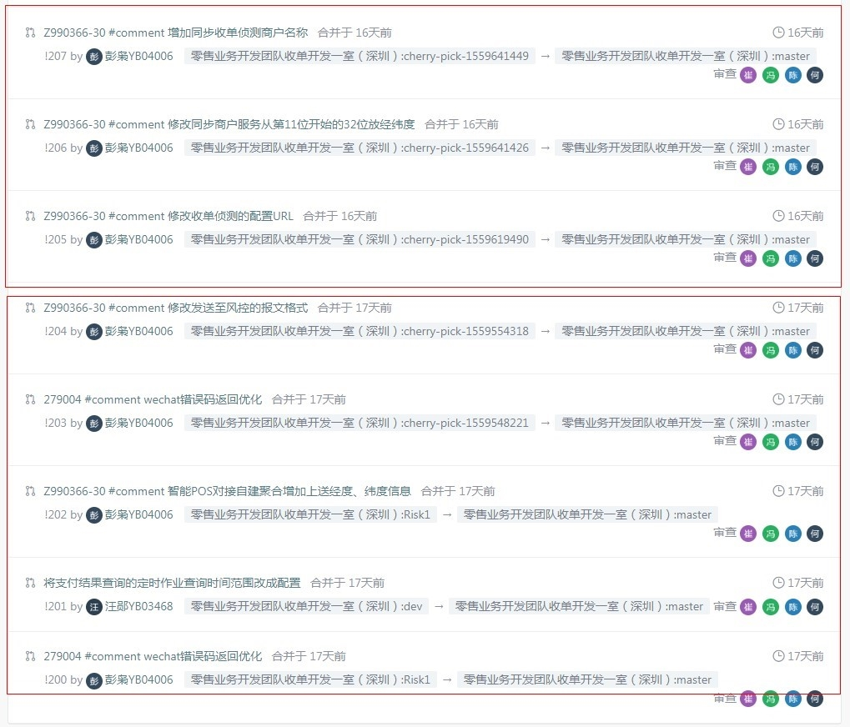

其中14天前（2019-6-4），当天提交合并了4次，并且有相应触发构建记录

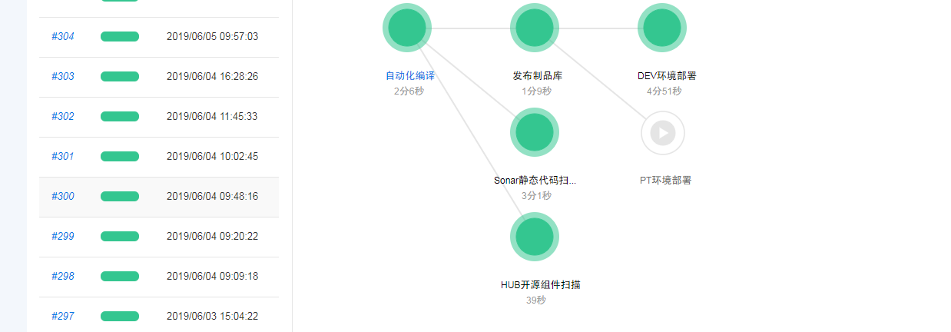

下面是单次构建记录提交信息

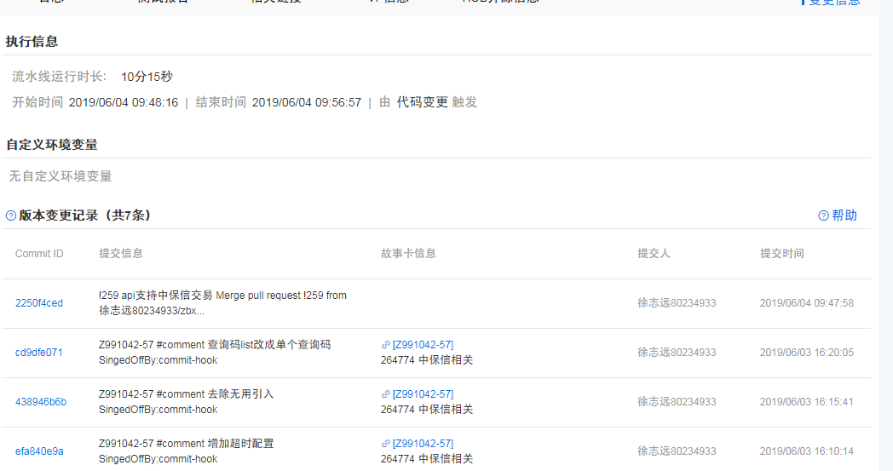

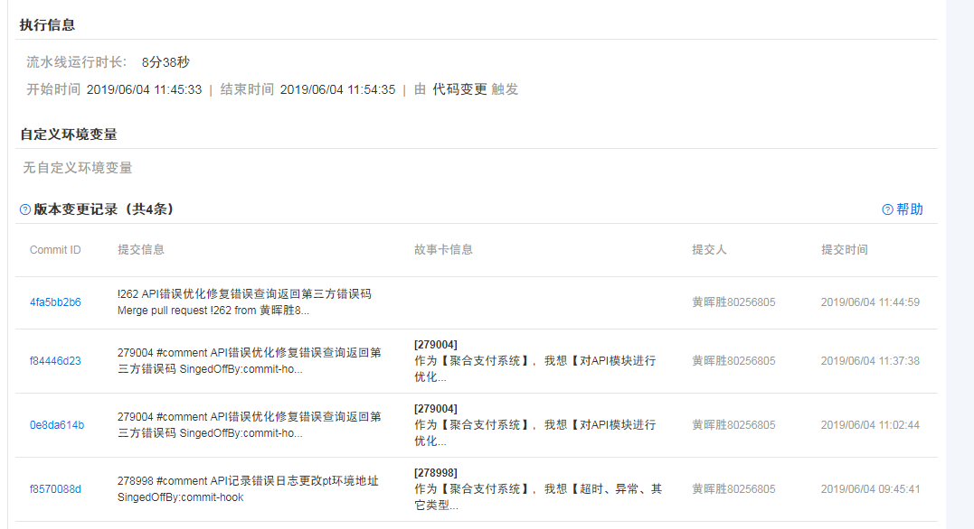

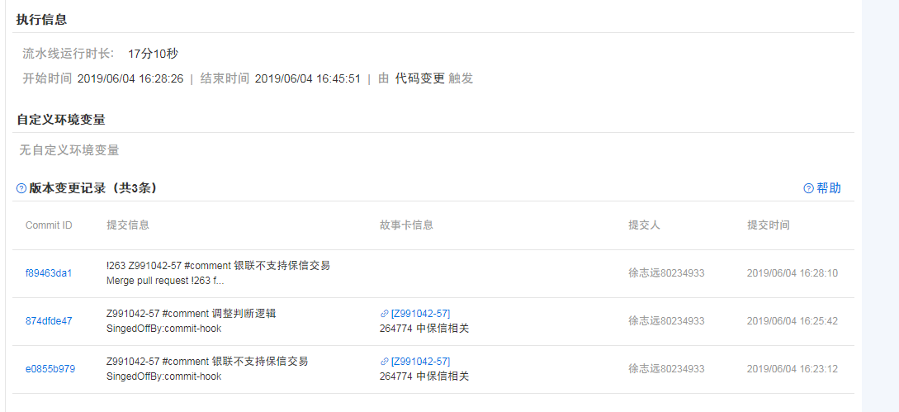

评估师回复：

要求在feature分支上提交构建，主要目的是及时发现并反馈feature分支的质量，在合并到master之前，对feature分支质量进行检查，确认没有问题，再合并到master。

结论：维持2级。

二次回复：

在评测时（5月16日），feature分支并没有提交触发自动构建，而是需要pull request，合并到主干时，人工确认后才触发master的构建。

Feature在合并到master之前，如果没有经过构建集成的检验，直接合并到master，可能会破坏master的代码质量，影响其他开发人员和测试。

另外，上述截图是6月份的，已过现场评估窗口。

因此，强调要在所有分支提交触发构建。按现有标准，不符合3级，维持2级。

## BCI-BP-BP-L3-2. 明确定义构建计划和规则，并在研发团队内共享

# 

# L4

## BCI-BP-BP-L4-1. 实现按需制定构建计划

# 

# L5